出國報告（出國類別：進修）

青少年預防醫學報告

服務機關：國立臺灣大學醫學附設醫院 /家庭醫學部
姓名職稱：詹其峰 / 主治醫師
派赴國家：美國 / 美國密西根州立大學
出國期間：97.12.01～98.11.30
報告日期：99.02.11.
單位主管核章：
- 摘要
為提升對於青少年預防保健醫療服務之品質，學習疫苗接種之決策分析研究方法，並發展青少年門診模式以增進青少年工作者專業能力，進而影響青少年健康政策，本人於2008年12月至2009年11月赴美國密西根州立大學進修。進修內容包括：青少年疫苗接種決策分析、青少年醫學臨床經驗、青少年門診、校園健康、社區青少年保健醫療資源、運動醫學等。青少年的健康，個人、家庭、學校與社會都有責任，建議政府應以青少年為中心，提高青少年朋友就醫之可近性，整合連結地區性與區域性青少年醫療資源服務網絡，制訂青少年接受預防保健服務指引，提供全面性的青少年預防醫學教育，並提供足夠的經費支持青少年定期接受預防醫學諮詢與保健服務，以達到全人、全家、全社區之健康照護目標。
目次

- 摘要……………………………………………………………………….1
- 本文……………………………………………………………………….2
- 目的…………………………………………………………………….3
- 過程…………………………………………………………………….3
- 心得…………………………………………………………………….8
- 建議事項……………………………………………………………….9
- 附錄……………………………………………………………………….10
本文

「目的」
本人出國進修進行的主題為「青少年預防醫學」，進修目的為發展青少年門診模式，以提供醫界先進與同輩臨床經驗，醫學生青少年醫學教育之指導。另外，學習疫苗接種之決策分析研究方法，提升對於青少年預防保健醫療服務之品質，希望藉由國外學習之經驗，增進青少年工作者專業能力，期能影響青少年健康政策。

「過程」
在不惑之年能有一次「壯遊」是一種幸福！本人於2008年11月底感恩節當天出發至美國密西根州立大學（Michigan State University, MSU）進修，這要緣起於密西根州立大學醫學院教授Professor Donald E. Greydanus的引薦。密西根州立大學校總區在East Lansing，在密西根州政府所在地Lansing的東邊。Professor Donald E. Greydanus 主要在Kalamazoo校區工作。Greydanus教授是美國密西根州立大學醫學院小兒科與人類發展教授，同時也是密西根州立大學Kalamazoo醫學研究中心住院醫師訓練計畫的負責人，Greydanus教授多年來活躍於美國青少年醫學界，長期擔任美國小兒科醫學會Adolescent Health Section Newsletter以及State of the Art Reviews: Adolescent Medicine的主編，並常於世界各地講學。本人曾擔任過台灣青少年醫學暨保健學會秘書長，學會曾多次邀請他來到了台灣做有關青少年醫學的演講，有鑑於美國青少年醫學已經發展了40多年，而台灣的青少年醫學才剛起步不久，個人希望在青少年預防醫學領域中多所著墨，因此這次赴美進修最終就選定密西根州立大學。
在密西根州立大學，遇見另一位指導教授，人醫學院小兒部（Department of Pediatrics and Human Development, College of Human Medicine）的主任Dele H. Davies教授。他和Greydanus教授每月會與我見面討論臨床交流與研究的安排狀況。因為密西根州立大學的基層醫療也是做的相當不錯，我也趁此機會參訪了許多醫療院所，增加了不少對美國社區醫療體系的了解。
關於青少年醫學臨床學習經驗上，我主要在Kalamazoo校區(KCMS)跟診學習，另外，到MSU其他分校Flint (MSU/Flint Area Medical Education)，Grand Rapids (GRMERC)去看看他們青少年門診（Teen Clinics/Adolescent Clinics）實際運作的情形。在KCMS，青少年門診主要是由Greydanus教授主持，通常會有住院醫師跟診，類似臺大醫院的教學診，先幫個案作病史與理學檢查，再向教授報告個案，注意到的是，美國的門診都是一間一間候診室，每位病人由護理人員先問初步主訴與量生命徵象，帶至診間候診室，醫師則是按照病人等候順序跑台，通常一位複診病人的看診時間約10-15分鐘，初診的話更久!教授的這個門診一定會有臨床心理師一同會診，而且是資深的Helen Pratt博士與心理師，她會從個案的心理社會層面提問，往往有我們容易忽略的健康議題被挖掘出來! Greydanus教授對於所有青少年個案都提供周全性的健康評估，即使是只來接受疫苗接種或是參與特定運動前的體檢，都會一一詢問其HEADSSS（H—Home life; E—Education or employment; A—Activities; A—Affect; D—Drug use; S—Sex ; S—Suicide, depression, and self harm; S—Sleep）。此外，醫師常常在詢問關於性方面的問題時羞於啟齒，其實不需要擔心，因為問性方面的問題的目的是在於幫助個案健康促進與讓他們意識到性方面的問題也是重點，並且也可以趁機進行性行為傳染病（STI, Sexually Transmitted Infection）的衛教。
在其他分校區所見到的青少年門診特色各有不同，與看診的醫師性別有關，若是女醫師的話，比較多個案是青少女。Flint Adolescent Clinic由Hurley Medical center Dr. Hamp主持，我發現美國的青少女常會使用生育控制藥丸（Birth control pills） 避孕，若有性經驗的話便會被建議接受STI篩檢!另外若是在兒童醫院，如Grand Rapids Helen DeVos children’s Hospital提供照護的話，就有二至三位青少年醫學次專科醫師可以共同提供每日的門診照護與到社區的服務。在教學方面，比較特別的是，他們會利用電影或是教學個案DVD與醫學生或是住院醫師小組討論以增進臨床技能。
青少年醫學領域也包含校園健康這一塊，剛好我曾擔任過台灣大學保健中心的校醫，因此也想瞭解美國大學生的健康照護問題，MSU有超過4萬5千位學生，比台灣任何一個大學的學生都還多很多！MSU的校園健康主要由University Physician’s Office（http://www.uphys.msu.edu/）與學校健康中心Olin Health Center（http://olin.msu.edu/）負責。University Physician’s Office主要負責旅遊醫學、校園內教職員工職業安全與健康、公共衛生決策部分如H1N1疫情的全校性防制措施，發生食物中毒事件的處理等。學校健康中心是MSU學生生病找醫生的第一線照護單位，主要是家醫科醫師提供健康照護。美國大學生的健康保險主要都是與一家保險公司簽約合作，除非下班或是假日時間，學生生病就醫一定先得至學校健康中心。該中心有一般門診，特別門診如牙科、婦產科、骨科等，候診區很舒適的空間是我在參訪了這麼多門診的感受。還有實驗室設備做生化檢驗，物理治療區，精神科醫師駐診等等，該中心有90幾位成員，約有將近20位醫師，部分是兼任的醫師，這是台灣的大學學校保健中心望塵莫及的。該中心的網站可發現有一網頁在提供學生如何針對上呼吸道感染自我照護與就醫的篩檢表格，是比較特別的部份。這裡有異於學校保健中心的衛生教育單位，致力於學生健康促進以達到學生學業進步與健康提升的目標，包括：1.提升正向健康信念與行為；2.減少傷害健康的行為；3.改善校園內與校園外的環境；4. 每兩年會針對學生進行一次系統性抽樣調查，提供學生正確的校園學生價值觀(social norm)，提供營養衛教、性教育與性傳染病防制衛教以及運動體適能的正確知識等，另可能是美國的愛滋病問題較多，該中心也主動提供免費匿名式HIV篩檢。他們有所謂The Health Advocates，經由16堂專業訓練課程之後成為種子教師，到學生宿舍或是教室進行衛教，也有長期經營的電台衛教時間。有非常獨特的Food Bank 提供經濟有困難的大學生免費的飲食計畫。也透過學生志工網路主動提供免費的保險套給有需要的學生。精神科醫師與社區醫師如何一起合作，利用Patient Health Questionnaire-9 (PHQ-9)幫學校學生做憂鬱症篩檢，進而提供治療轉介的管道，不外乎是整合社區共同照護網絡的資源，與台灣現在進行的家庭醫師制度改造類似，希望透過Wagner教授提出的慢性照護模式（Chronic Care Model），降低校園學生憂鬱症的發生率與自殺率。
在MSU校總區有另外一個門診Clinical Center，提供一般民眾與教職員工就醫之用，這邊的門診位在校園內的一棟建築內，緊鄰家庭醫學科與小兒科辦公室，是屬於基層醫療門診，與學校健康中心Olin Health Center不同，看的對象包括:健兒門診、急性病、慢性病如氣喘照護、還有是來作醫療諮詢的。美國的醫療基本上與台灣不同，美國的醫師看病人是"跑台式"的，亦即工作人員會先將病人與家屬帶至門診區的某一診間等候，同時先填寫一些資料如來診目的與生長發育情形，醫師按照候診順序在再分別進入診間處理問題，我發現到醫師會花較多的時間做重點衛教(醫師的給付與台灣不同，會按照疾病與看診時間給付)，醫師會帶著筆電上網作病歷紀錄(Electronic Medical Record， EMR)，在那裏我看到的版本是GE出的Centricity® EMR。醫師少有書面病歷書寫的需要性，只需在一張含有病人紀錄、診斷的單張勾選，最後會再給病人端一張預約單與帳單，後續由管理師接手處理，因此醫師較單純地可以處理醫療部分(不過我注意到醫師都會先問病人的醫療保險為何與之前的家庭醫師為何、醫師也會從電子資訊系統中查到病人的就醫紀錄如住院或是轉診單)，很多時候看診的醫師告訴病人病情可能的發展以讓病人家屬放心，還會告知上班時間電話諮詢服務的利用，這有點像24 小時Call center服務，不過是上班時間才會有醫師回答，提供病人家屬判斷病情就醫的參考，以減少病人老往急診處就醫的醫療浪費，當然這樣也會有可能延誤病患病情，延長病人等候就醫約診的時間，未必都好!如果要與台灣的醫療體系做比較，恐不能只拿一兩個Dimension來比較。
其他社區青少年保健醫療參訪部分，我曾到Ingham County Willow Health Center參訪，由Ruth Worthington醫師帶我參觀，她已在那邊工作超過24年了，介紹該社區門診的運作，主要是提供在Ingham County 地區沒有醫療保險的青少年免費的諮詢與看診服務，這是利用公務預算幫助青少年提升健康的實例，特別是在青少女懷孕與性行為傳染病防制方面。
青少年醫學領域也包含運動醫學這一塊，相較於美國運動醫學的蓬勃發展，台灣的運動醫學才剛在萌芽的階段而已!美國的大學之間運動比賽很多，比較耳熟能詳的是NCAA，在大學裡美國人最瘋的是美式足球與籃球，棒球則是到了因而在校園內的運動醫學醫療需求很高。MSU屬於Big Ten聯盟，該校的籃球隊在2009年是Big Ten聯盟第一名，全美大學第二名，美式足球球場可以容納將近8萬人進場欣賞球賽，比賽精彩度完全不輸職業球隊。MSU的運動醫學蠻強的，團隊裡有骨科醫師，家庭醫學科醫師負責Primary care sports medicine，MSU是美國第一個設置Primary Care-Based Sports Medicine Fellowship的學校!!走訪該校的運動門診一看，差點以為走進飯店裡!!順帶提一下，在美國有幾個運動醫學相關醫學會:美國運動醫學學院ACSM(American College of Sports Medicine)，美國運動醫學醫學會AMSSM(American Medical Society for Sports medicine)，運動醫學專科醫師有超過1500位，成員包括家庭醫學科、內科、小兒科等非骨科醫師成員，有Primary Care Sports Medicine Fellowship。美國骨科運動醫學醫學會(American Orthopaedic Society for Sports Medicine)則主要是骨科醫師成員。我在MSU以及 Western Michigan University Sports Medicine Clinics學習，很難想像即便在大學學校健康中心內的運動醫學門診團隊完整與設備非常齊全，宛如在教學醫院內，團隊成員包括醫師（骨科、家醫科、小兒科等運動醫學專科醫師）、物理治療師、職能治療師、運動指導教練、護理人員等！
我本身是家庭醫學科醫師，自然也想了解該校家庭醫學發展狀況，很榮幸有機會與MSU 家庭醫學科主任William C. Wadland教授相談。他們也在發展老人醫學、緩和醫療、行為科學等，MSU校本部有28位Faculty members，其中20位是醫師，還有一些是博士與心理師；學校健康中心主要也是家醫科醫師在負責運作。值得一提的是，MSU也是美國News Week週刊醫學院排名基層醫療領域前10名的學校。我也到社區中的公辦門診去看看基層醫療，政府提供經費補助服務Medicaid保險的民眾。我去參訪的時候，跟著住院醫師看診，觀察到的是，醫師花很多時間做衛教，但民眾似乎期待有藥物治療。民眾的需求與醫師的認知確有落差，和台灣某些地區的民眾想法相近，因為去看病應該要拿到藥物才是看病!我想這是普遍的民眾觀點，只是如何先建立醫病關係與醫療的浪費與否是值得醫師們思考的問題! 有別與台灣醫師看診小心謹慎的是，我很少看到美國的醫師在看診時戴口罩，即便是H1N1疫情來的時候，不知是否是因為我所在的地區是中西部地區，人口密度不高，看診病人不像台灣的病人超多常把候診空間擠的水洩不通，較不會有此問題？或是因為美國看病前都要事先電話預約，已經把一些疑似個案先轉介至急診了？我還有幾次機會與密西根州政府社區健康部（Michigan Department of Community Health）的醫療執行長Gregory Holzman醫師相談，密西根州州政府衛生官員多數由家醫科醫師、小兒科、一般科與感染科醫師擔任。和台灣的醫療體系改革一樣，最近幾年他們也正如火如荼地在做社區醫療體系的改革，詳情可見Michigan Primary Care Consortium (http://www.mipcc.org/ )。
因為攻讀博士學位時是流行病學與預防醫學領域，所以也找了機會與流行病學研究所內的多位教授對談過，其中Nigel Paneth教授的相談最值得記上一筆，他是小兒科醫師與流行病學家雙重身份，專長於腦性麻痺研究，有New England Journal Medicine的論文發表過，目前他也是National Child Study 在密西根州計畫主持人. ( http://www.epi.msu.edu/mancs/) ，前半年期間我固定於每周三中午參加他主持的遠距會議。
因為我對於青少年與成人疫苗的研究有高度興趣，透過MSU的Dele H. Davies主任安排，在2009年8月到CDC 參訪。行程主要是Division of Immunization Service, National Center for Immunization and Respiratory Diseases以及Division of Viral Hepatitis, National Center for HIV/AIDS, Viral Hepatitis, STD, and TB Prevention (NCHHSTP)，了解美國CDC疫苗服務與發展現況，Adult Immunization Overview，Vaccine Coverage in the United States，Adolescent and Children Immunization，Greeting and Immunization Services Division Overview，其中還有在舉行了一場Seminar，由我上場報告我的國科會計畫"Booster response for the youths who had completed neonatal hepatitis B immunization" 另外還有一場與Division of Adolescent and School Health (DASH)資深Fellow的對話，了解YRBSS(The Youth Risk Behavior Surveillance System (YRBSS) )。
最後，在研究方面，我完成了在離開台灣後才完成的國科會研究計畫「新生兒時期完整接種過B型肝炎疫苗之青年是否追加疫苗接種必要」，這部分主要是與小兒部黃立民教授合作，研究成果曾在2009年3月底於Wayne State University發表海報，題目為” The Hepatitis B Vaccine Booster response among the youth who had completed neonatal hepatitis B vaccines - Clinical Trial”；2009年5月初前往Baltimore參加2009 Pediatric Academic Society meeting，用英文口頭報告，題目為” The Hepatitis B Vaccine Booster response among the youth who had completed neonatal hepatitis B vaccines - Clinical Trial”。還有在Atlanta的Division of Viral Hepatitis, National Center for HIV/AIDS, Viral Hepatitis, STD, and TB Prevention (NCHHSTP) 舉行了一場Seminar報告"Booster response for the youths who had completed neonatal hepatitis B immunization"。幸運的是本研究成果投稿至Hepatology被接受刊登。摘要如後：研究計畫邀請18歲至23歲出生後已經完整接種過B型肝炎疫苗4劑者，且近期內B型肝炎表面抗體與表面抗原檢查(HBsAg, anti-HBs, and anti-HBc)皆為陰性者，依照一般注射時程安排接種B型肝炎疫苗三劑，並於收案時、接種第一劑後7-10 天、1 個月、6個月與7個月時檢測B型肝炎表面抗體濃度，最後共收案127位納入分析。B型肝炎表面抗體的陽性率在接種第一劑後 7-10 天, 1 個月, 6個月, 與 7個月時分別為 20.5%, 75.6%, 94.5%, and 99.2%。在 7至10天即有B型肝炎表面抗體陽性反應的個案後來在1個月與6個月時所測的B型肝炎表面抗體濃度都比原本陰性者來得高。本篇研究的結論與臨床上的建議是：為對18歲至23歲出生後已經完整接種過B型肝炎疫苗4劑者，且近期內B型肝炎表面抗體與表面抗原檢查皆為陰性者，至少有四分之一的個案已失去對於B型肝炎疫苗的免疫記憶。 若定義B型肝炎疫苗的免疫記憶為早期血清學陽轉(接種後7至10天)，只有20% 的個案有對B型肝炎疫苗的早期免疫記憶。因此為了確保至少90% 的B型肝炎表面抗體陽性率，本研究建議於出生後已經完整接種過B型肝炎疫苗4劑者，且近期內B型肝炎表面抗體與表面抗原檢查皆為陰性的青(少)年族群追加接種至少2劑B型肝炎疫苗。
我還與中研院簡吟曲博士一起進行台灣地區近20年來新生兒B肝疫苗接種資料庫分析，結果發現接種過B肝疫苗的男孩還是比女孩有較高的兒童與青少年肝癌發生率，媽媽的B型肝炎帶原狀態（HBsAg/HBeAg）與完成所有劑數接種（4劑/3劑）與否是接種過B肝疫苗後小孩發生兒童與青少年肝癌的重要預測因子。這些成果也正在寫成論文投稿。
另外與呂碧鴻教授、池岸軒醫師有關青少年第一型糖尿病病患自我照護效能對血糖控制之影響研究（Self-efficacy Affecting Blood Sugar Control among Adolescents with Type I Diabetes Mellitus）也被台灣醫學會雜誌接受刊登。我們研究的結論是：對糖尿病自我照護越具信心的病友，其糖尿病控制良好的機會越高。因此建議應提高第一型糖尿病青少年病友的自我照護能力與對自我照護的信心，以改善糖尿病控制並減少長期併發症的發生。
在美國進修期間，我還與Greydanus教授等人合寫了青少年醫學教科書之一章節 THE MALE ADOLESCENT GENITAL EXAMINATION，以及幫忙寫了即將在2010年出版的Handbook of Clinical Pediatrics序，也算是一些看了許多英文論文審查後的小小收穫！

「心得」
這次能順利完成出國進修任務，要感謝許許多多曾經幫助過我的貴人！包括醫院、家庭醫學部邱泰源主任與科內同事的包容與分擔工作，中山醫學大學李孟智教授在本人青少年醫學領域的指導，美國方面密西根州立大學Dele H. Davies教授、Greydanus教授、特別是張家成教授與夫人對我與家人如家長般的關愛，讓我們遠赴他鄉時生活得以安頓。整體而言，我所接受到的臨床實務經驗是比較多的。在這段留美期間，真正瞭解到美國與台灣社區醫療體系的差異性，包括保險給付制度、民眾就醫行為以及醫療生態等。研究方面則有被Hepatology接受即將刊登的論文「Determination of immune memory to hepatitis B vaccination through early booster response in college students」。另外一意外之收穫則是有一男寶寶隨著我在美壯遊期間與太太一起產出！現在回想起來，留美期間雖然短但還真是做了不少事呢！

「建議事項」
青少年時期是人生重要的階段，很多健康行為都是在青少年時代定型，因此如能早期建立正確的健康信念與良好的健康生活習慣，及預防醫學的初段預防，便能減少未來慢性病與癌症之發生或是併發症。不可否認的是，青少年的健康與社區共同照護網絡的健全與否息息相關，個人、家庭、學校與社會都有責任，建議政府應積極投入：
- 以青少年為中心，提高青少年朋友就醫之可近性，建立地區性與區域性青少年醫療資源服務網絡，達到全人、全家、全社區之健康照護目標。
- 提供周全性的青少年預防醫學教育，特別是代謝症候群三高防治、運動醫學、心理健康、性教育、事故傷害防制、菸酒檳榔物質濫用等。
- 委託醫療專業團體建立青少年接受預防保健服務指引。
- 委託醫療專業團體制訂青少年疫苗接種時程建議。
- 提供足夠的經費支持青少年定期接受預防醫學諮詢與保健服務。

健康支持社會
公家部門、社福及民間團體、教 會、
基金會、營造中心等

健康促進學校
導師、校護、心理師等

健康促進家庭
青少年
篩檢、輔導
高關懷
青少年保健門診

支持
家庭醫師
附錄

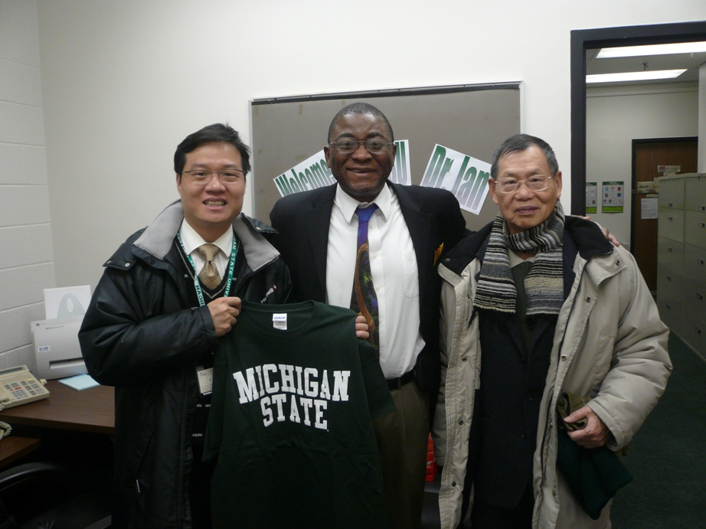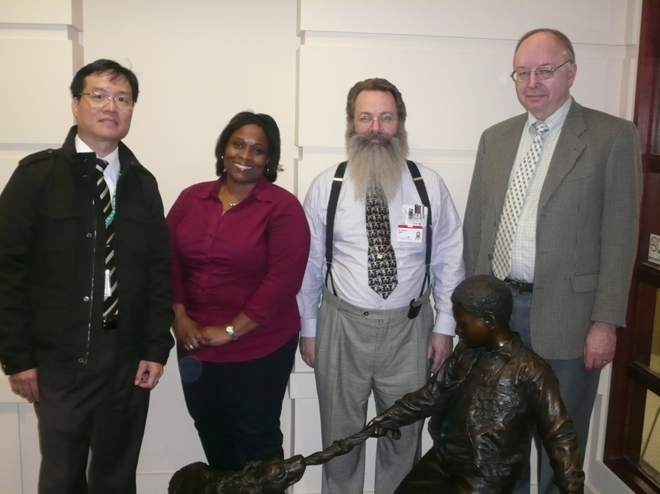
與Dele H. Davies教授、張家成教授於辦公室前合影 與Greydanus教授等人於Helen Devos Children’s Hospital青少年門診前合影
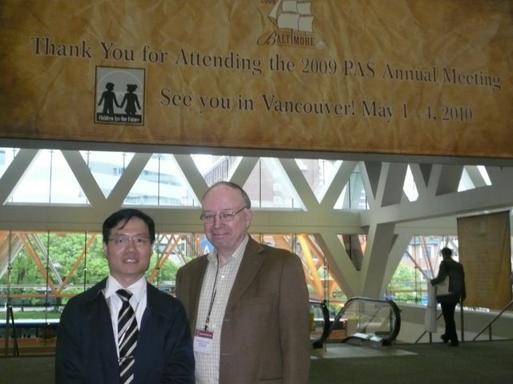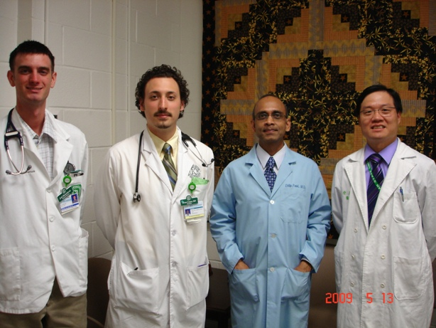
與Greydanus教授於2009年5月Pediatric Academic 與Patel教授於WMU學校健康中心運動醫學門診合影 Society年會合影

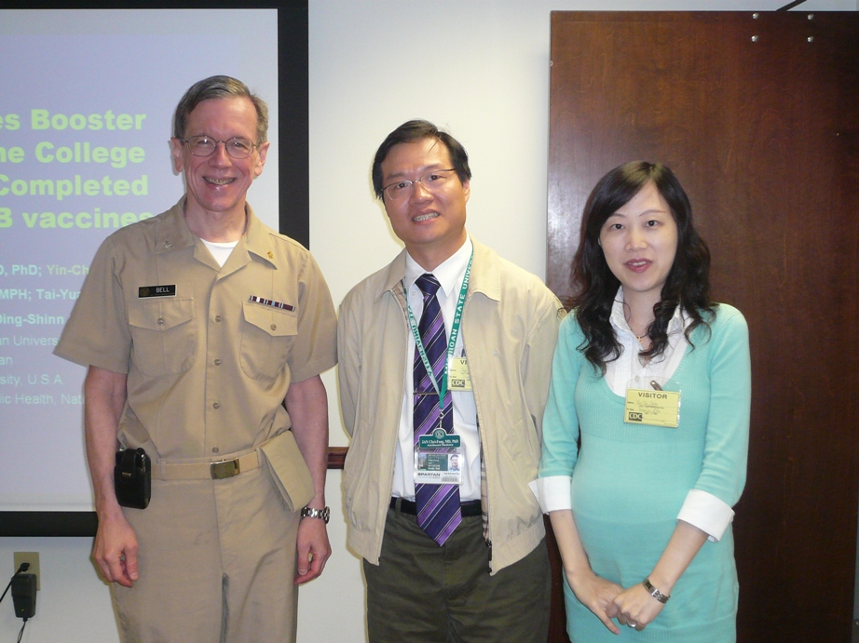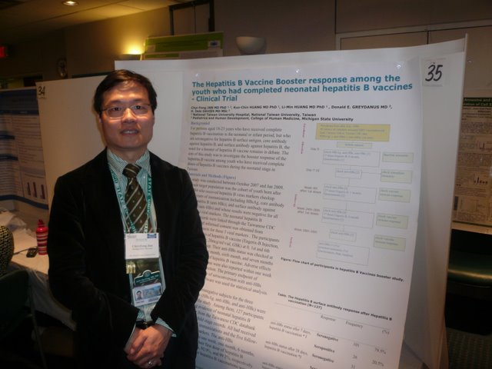
與David M. Bell副主任於2009年8月CDC, Atlanta 2009年3月於Wayne State University兒童醫院
合影 發表Poster

